５．在宅医療
資料１
（主な現状と課題）
◆入退院支援加算届出施設（病院、診療所）は20か所あり、患者が早期に住み慣れた地域へ安心して退院できる取組をしています。主な在宅医療資源の数は概ね増加していますが、訪問診療を実施する診療所、在宅療養支援病院や在宅療養後方支援病院は人口10万人対で府平均をやや下回っています。
◆新型コロナ感染症の経験を踏まえ、今後さらに増加する在宅医療等の需要に応えるためには、関係機関が各職種の機能を理解し、多職種でチームとなって関わるより一層の人材の確保と育成が必要です。
◆患者や家族が地域で自分らしい医療・ケアを選択できるよう、在宅医療に関する情報提供や啓発が必要です。また、希望する医療・ケアを受けられるために、サポートする地域の医療・ケアの関係者へ情報提供を広く推進していくことが必要です。

（１）在宅医療等の需要の見込み
○在宅医療等の需要は、2030年頃をピークに今後増加することが予想されています。
図表１ 在宅医療等の需要の見込み
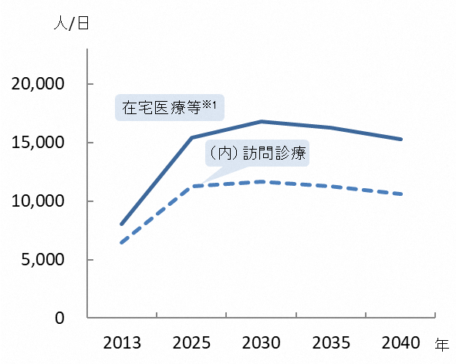

※1：2013年度の需要は、訪問診療分と2013年度の介護老人保健施設の月当たりの施設サービス利用者数（大阪府高齢者計画
2012の検証より）の総計を参考値として掲載しています。
（第７次大阪府医療計画と同一の内容を記載しています。（第４章「地域医療構想」参照））

（２）在宅医療に必要な連携を担う拠点
○中河内二次医療圏における連携の拠点は図表２のとおりです。（令和６年４月１日予定）
図表２ 連携の拠点

 | 対象地域 | 名称 | 所在地 |  |  | 対象地域 | 名称 | 所在地
1 | 東大阪市東部 | 枚岡医師会 | 東大阪市 |  | 4 | 八尾市 | 八尾市医師会 | 八尾市
2 | 東大阪市中部 | 河内医師会 | 東大阪市 |  | 5 | 柏原市 | 柏原市医師会※ | 柏原市
3 | 東大阪市西部 | 布施医師会 | 東大阪市 |  | 6 |  | 市立柏原病院※ | 柏原市
※共同体として連携の拠点となる。
（３）在宅医療提供体制
○「主な在宅医療資源の状況」は図表３のとおりです。
○中河内二次医療圏の積極的医療機関は、22医療機関（令和６年４月１日予定）となっており、大阪府ホームページで一覧を掲載しています。
 | 訪問診療を  実施している診療所 |  | 在宅療養支援診療所 |  | 再掲）機能強化型 |  | 在宅療養支援病院 |  | 再掲）機能強化型 |  | 在宅療養後方支援病院 |  | 積極的医療機関
 |  | （人口１０万人対） |  | （人口１０万人対） |  | （人口１０万人対） |  | （人口１０万人対） |  | （人口１０万人対） |  | （人口１０万人対） |  | （人口１０万人対）
八尾市 | 53 | 20.3 | 47 | 18.0 | 9 | 3.4 | 3 | 1.15 | 1 | 0.38 | 1 | 0.38 | 3 | 1.14
柏原市 | 13 | 19.2 | 11 | 16.3 | 2 | 3.0 | 0 | 0 | 0 | 0 | 0 | 0 | 1 | 1.47⑦
東大阪市 | 112 | 23.0 | 87 | 17.8 | 27 | 5.5 | 6 | 1.23 | 4 | 0.82 | 1 | 0.20 | 18 | 3.68
中河内 | 178 | 21.8 | 145 | 17.7 | 39 | 5.2 | 9 | 1.10 | 5 | 0.61 | 2 | 0.24 | 22 | 2.69
大阪府 | 2,068 | 23.5 | 1,752 | 19.9 | 456 | 5.2 | 133 | 1.51 | 63 | 0.72 | 53 | 0.60
図表３ 主な在宅医療資源の状況

 | 入退院支援加算届出  施設数 |  | 訪問診療を実施して  いる歯科診療所（居宅） |  | 訪問診療を実施して  いる歯科診療所（病院等）  ） |  | 訪問診療を実施して  いる歯科診療所（施設） |  | 心血管疾患の急性期治療を行う  病院数  （人口１０万人対）  10 1.0  8 1.1  15 1.3  13 1.5  8 1.3  10 1.2  10 1.1  43 1.6  117 1.3  在宅療養支援  歯科診療所 |  | 在宅患者調剤加算の  届出薬局 |  | 訪問看護ステーション |  | 再掲）機能強化型
 |  | （人口１０万人対） |  | （人口１０万人対） |  | （人口１０万人対） |  | （人口１０万人対） |  | （人口１０万人対） |  | （人口１０万人対） |  | （人口１０万人対） |  | （人口１０万人対）
八尾市 | 7 | 2.7 | 33 | 12.6 | 4 | 1.5 | 19 | 7.3 | 30 | 11.5 | 62 | 23.7 | 63 | 24.1 | 2 | 0.76
柏原市 | 1 | 1.5 | 6 | 8.9 | 1 | 1.5 | 6 | 8.9 | 8 | 11.8 | 10 | 14.8 | 10 | 14.8 | 0 | 0
東大阪市 | 12 | 2.5 | 72 | 14.8 | 9 | 1.8 | 56 | 11.5 | 51 | 10.5 | 108 | 22.1 | 112 | 23.0 | 5 | 1.02
中河内 | 20 | 2.5 | 111 | 13.6 | 14 | 1.7 | 81 | 9.9 | 89 | 10.9 | 180 | 22.0 | 185 | 22.6 | 7 | 0.86
大阪府 | 280 | 3.2 | 1,070 | 12.2 | 250 | 2.8 | 773 | 8.8 | 882 | 10.0 | 2,289 | 26.1 | 1,916 | 21.8 | 73 | 0.86

※「訪問診療を実施している診療所」及び「訪問診療を実施している歯科診療所」は令和２年現在、
その他については令和５年４月現在の状況
※「人口10万人対」算出に用いた人口は、大阪府総務部「大阪府の推計人口（令和４年10月１日現在）」

（４）多職種間連携
【八尾市】
○医療・介護関係者が参加する会議や多職種連携研修会の実施による連携強化を図り、安定した在宅療養生活を支えるための情報共有に取組んでいます。また、新型コロナ感染症の経験を踏まえ、医師会を中心に、在宅医等の安定的な確保に向け、多職種間連携による人材育成の取組が必要です。

【柏原市】
○医療・介護関係の多職種による医療と介護の連携研究会「いかしてネットかしわら」を定期開催し、情報共有や連携を推進しています。また、柏原市在宅医療・介護連携推進センターを設置し、在宅医療・介護連携の相談支援や多職種と連携を図っています。

【東大阪市】
○多職種連携研修会で各専門機関が顔の見える関係づくりを構築し、情報共有・連携強化を図っています。また、市内3医師会の在宅医療コーディネータが在宅医療に関する情報提供や医療・介護専門職の連携に関する相談支援を行っています。認知症高齢者や終末期の患者、医療介護の支援者向け等の情報ツールを活用し、さらに連携を円滑に進めるよう努めています。

第２項 中河内二次医療圏における今後の取組（方向性）

（２）在宅医療の充実
・連携の拠点を中心に、圏域内の取組が進むよう、各市の在宅医療介護連携の会議や、研修会等の取組と連携し、関係職種の相互理解を深めるとともに、在宅医療に取組む人材の確保等に努めます。また、後方支援を行う医療機関の拡充等を、関係機関に促していきます。

・新型コロナ感染症の経験を踏まえ、連携の拠点を中心に研修会等の取組を行い、今後想定される新興感染症等のまん延時にも対応可能な在宅医療の提供体制の構築支援に繋がるよう取組みます。

・患者や家族の意思決定を尊重した支援をめざし、日ごろから患者が医療・ケアの選択について事前に意思表示ができるよう、在宅医療に関する普及啓発をすすめ、理解促進に努めます。また、地域の医療・ケア関係者への情報提供等を推進し、患者や家族の希望する医療・ケアの支援ができるように引き続き、取組みます。

